E.E.T.P.N° 485 “Vicecomodoro Marambio”
TRIMESTRE: SEGUNDO TRIMESTRE
TRABAJO PRÁCTICO N° 4: CÉLULA
ASIGNATURA: BIOLOGÍA
FECHA DE PRESENTACIÓN: 05/07/2021
PROFESORES:
- María del Rosario Gentili : 101-103-104-105-106-107 (e-mail:prof.mariadelrosariogentili@gmail.com)
- Paola Torres: 102 (e-mail: profepaolatorres44 @gmail.com)
MODALIDAD: INDIVIDUAL
CICLO LECTIVO. 2021

DATOS OBLIGATORIOS: NOMBRE Y APELLIDO – CURSO- CICLO LECTIVO (2021) -ESCUELA (E.E.T.P.N° 485) -ASIGNATURA ( BIOLOGÍA).
ADEMÁS: ESCRIBIR CON BIROME (TINTA AZÚL O NEGRA) – BIEN SACADA LA FOTO – PROLIJIDAD.

CONTENIDOS CONCEPTUALES:
- Célula, definición, postulados de la teoría celular.
- Estructura y función.
- Célula procariota y eucariota, animal y vegetal. Diferencias.
- Composición del núcleo.
DESARROLLO: Información teórica
La intervención del microscopio, hace unos cuatrocientos años atrás, permitió descubrir un nuevo mundo invisible al ojo humano. Poco a poco se observó que en una gota de agua puede haber minúsculos seres vivos y que en el cuerpo de los animales y plantas están formados por células, algunos por una sola, otros por millones de ellas.
LA CÉLULA ES LA UNIDAD DE VIDA .
Se define a la célula como la “unidad estructural, funcional y origen de todo ser vivo”. Es decir, que todos los seres vivos están constituidos por células.
La célula es la parte más pequeña viva capaz de desempeñar las funciones de un ser vivo: nutrición, relación y reproducción.
La idea de que todos los organismos están compuestos por células comenzó a tomar forma en el siglo XVII, con el desarrollo de los primeros microscopios y la posibilidad de observar los seres vivos a través de ellos.
Actualmente, la Teoría Celular formulada en 1838 es una de las bases de la biología y puede enunciarse reuniendo las siguientes afirmaciones:
- Todos los seres vivos están formados por células.
- La célula es la unidad estructural y funcional de los seres vivos.
- Las células se originan de células preexistentes.
- Todos los seres vivos se originan de seres vivos semejantes
- La célula es la unidad genética de todos los seres vivos. La célula contiene el material hereditario a través del cual transmite sus características a la generación siguiente.
CONSTITUCIÓN Partes fundamentales.
La célula está constituida por tres partes fundamentales, existente en toda clase de célula:
- Membrana Plasmática: protege el interior del exterior de la célula.
- Citoplasma: se encuentran las organelas, que son formaciones de la célula que interviene en diferentes procesos celulares.
- Material genético: constituido por A.D.N. que transmite características hereditarias transmitidas a través de las generaciones (de progenitores a descendientes).

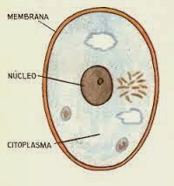

CONSTITUCIÓN DEL NÚCLEO DE LA CÉLULA.
Es el centro de control y regulación del funcionamiento de la célula.
Controla y comanda órdenes hacia el citoplasma para que realicen las funciones celulares. Contiene toda la información genética.
- Membrana Plasmática: Posee poros que permiten la entrada y salida de elementos
Está formado por: nucleares y citoplasmáticos (A.R.N.)
Protege el contenido del núcleo. Es Lipoproteica, es semipermeable y selectiva de sustancias. Es una membrana flexible.
- Jugo nuclear o nucleoplasma: formado por un material en estado de gel, con menos contenido de agua que el citoplasma.
Constituido por cromosomas, proteínas y el nucleolo. Se encuentran las organelas.
ORGANELAS.
Son estructuras células que realizan funciones específicas y pueden estar cubiertas por una membrana o carecer de ella. Se distinguen:
- Retículo endoplasmático rugoso (R.E.R): se caracteriza porque tiene ribosomas adheridos, se encuentra cerca del núcleo donde se superponen los sacos. Dado la presencia de ribosomas adheridos se realiza la síntesis de proteínas.
- Retículo endoplasmático liso (R.E.L.): formado por sacos membranosos que recorre el citoplasma, que carece de ribosomas adheridos. Su función es realizar la síntesis de lípidos e hidratos de carbono.
- Complejo de Golgi: Es un conjunto de sacos aplanados con vesículas y vacuolas. Recibe de los retículos las proteínas, lípidos e hidratos de carbono, los empaqueta formando vesículas para su traslado y lo envuelve en vacuolas para su eliminación.
- Lisosomas: están cerca de la membrana celular, poseen enzimas para realizar la digestión celular.
- Mitocondrias: Constituido por una doble membrana. Es la central energética ya que realiza la respiración celular.
- Vacuolas: Se almacena agua, sales minerales, azúcar y otras sustancias. Hay vacuolas alimenticias (reservas de sustancias nutritivas) y de secreción (eliminación de desechos).
En las células vegetales son muy desarrollados y escasas, en cambio en las células animales son escasas y numerosas.
- Plastidio (cloroplasto): Está formado por una doble membrana externa, en su interior hay un repliegue de membranas llamado estroma o matriz y allí se aloja en un disco o grana el pigmento de clorofila.
- Ribosomas: formado por A.R.N.,proteínas y realizan la síntesis de proteínas.
- Centríolos o centro celular: Está formado por microtúbulos que intervienen en la división celular en la formación de algunas estructuras (aster y Huso acromático).

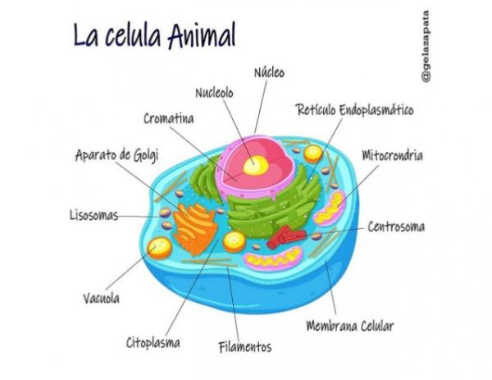

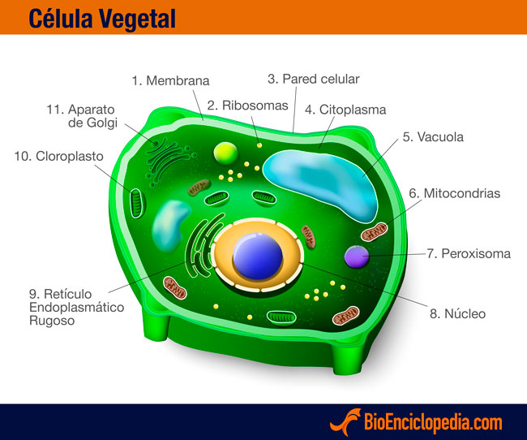

NÚCLEO: COMPOSICIÓN
Constituido por nucleolo, jugo nuclear, cromatina-cromosomas, membrana nuclear .
Realiza dos funciones esenciales:
- Comanda órdenes hacia el citoplasma para que se realice las funciones celulares y vitales.
- Transmite información hereditaria (características que se transmite de padres a hijos).
CROMOSOMAS:
- Cromatina- cromosomas: La célula se divide para aumentar el número de ellas y hay un periodo de división celular o fases (profase, metafase, anafase y telofase) y otro periodo, que es de reposo o interfase. Entonces la cromatina se presenta como un ovillo desespiralizado cuando está en interfase o periodo de reposo y se espiraliza formando el cromosoma cuando comienza a realizar la división celular (mitosis y meiosis).
La especie humana está formada por 46 cromosomas (23 pares de cromosomas).
Se distinguen células: somáticas (de los tejidos) y células sexuales ( en las gametas: óvulos y espermatozoides)
Estos 46 cromosomas (23 pares) se encuentran: 22 cromosomas son somáticos (en los tejidos ) y 1 cromosoma transmite la determinación sexual (hombre o mujer).
Estos cromosomas se representan: XX (mujer) y XY ( en el hombre), por lo tanto, el cromosoma “Y” es el que determina el sexo .

ESQUEMA DEL CROMOSOMA:
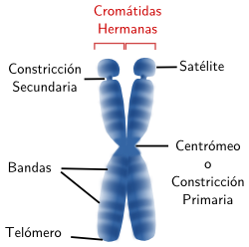
CLASIFICACIÓN:
Se clasifican las células: células procariotas y eucariotas (animal y vegetal).
CARACTERÍSTICAS CITOLÓGICAS | CÉLULA PROCARIOTA | CÉLULA EUCARIOTA
MATERIALGENÉTICO (A.D.N.) | Carece de envoltura o membrana nuclear y el A.D.N. se encuentra libre en el citoplasma | Posee un núcleo completo con membrana nuclear.
CITOPLASMA | No posee organelas, excepto ribosomas, que sintetizan proteínas. | Tienen organelas que intervienen en los procesos celulares: mitocondrias, lisosomas, cloroplastos, etc.
PARED CELULAR | Es rígida y brinda protección y resistencia ante adversidades del medio | En las células animales no posee y en las células vegetales está presente que le brinda protección y forma definidas (constituida por celulosa).
FLAGELOS Y CILIOS | Poseen flagelos que le permiten el desplazamiento.  Ejemplo: bacterias | Generalmente no tienen, excepto en las células epiteliales (cilios) y en los espermatozoides (flagelos).

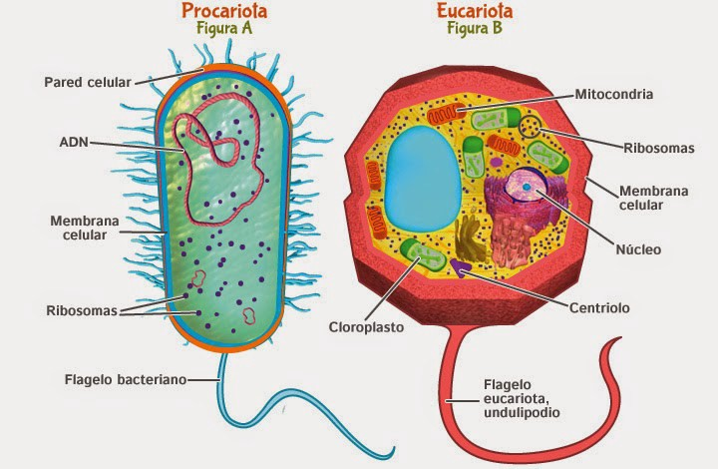

ACTIVIDAD: CONSIGNAS QUE EL ESTUDIANTE DEBE RESPOPONDER
- Completa el siguiente cuadro: Diferencia característica de cada célula.
DIFERENCIAS | CÉLULA ANIMAL | CÉLULA VEGETAL
PARED CELULAR
VACUOLAS
CLOROPLASTOS
LISOSOMAS
OTROS
- Coloca en la línea de puntos la organela según la función que realiza:
- Puede producir la muerte o lisis celular: ………………………………………………………………………………
- Posee pigmento de color verde para realizar la fotosíntesis: ……………………………………………….
- Interviene en la división celular: ……………………………………………………………………………………………
- Es considerada la central energética: ………………………………………………………………………………….
- Almacena y elimina productos de desechos: ………………………………………………………………………
- Almacena sustancias de reservas: ………………………………………………………………………………………
- Completa las siguientes oraciones:
Los ………………………………………son organelas exclusivos de color verde, que poseen un pigmento de color verde llamado ……………………………………… que le permite realizar la ……………………………
La membrana plasmática está presente en toda célula y posee la propiedad de ser ………………………………… que le permite adquirir diversas formas y formar tejidos, en cambio la pared celular es ……………………………. que brinda protección y resistencia.
En el material genético se hallan estructuras llamadas ………………………………que transmite la información de padres a hijos, varía según las especies y en el ser humano hay …………………pares de cromosomas, de los cuales ……………………. Pares pertenecen a células sexuales y …………….par pertenece a células sexuales.
- Reconoce las siguientes afirmaciones son verdaderas (V) o falsas (F) y justifica las respuestas incorrectas:
- La célula es la unidad estructural y funcional de los seres vivos ( )
- Las células procariotas no poseen envoltura nuclear ( )
- La membrana plasmática es rígida y brinda resistencia a las adversidades del medio ( )
- Solamente los animales están constituidos por células ( )
- La membrana plasmática es flexible y selectiva de sustancias ( )
- La célula transmite información hereditaria de progenitores a descendientes ( )
- Responde las siguientes preguntas:
- ¿Dónde se ubica el cromosoma y qué función realiza?
- ¿Cuál fue el científico que descubrió la célula por primera vez, en qué año y cómo lo demostró experimentalmente?
- ¿Cuáles son los postulados de la teoría celular?
- ¿A qué se debe que las células del tejido cardíaco tienen más mitocondrias que las células del tejido esquelético?

- Teniendo en cuenta las tres partes fundamentales de la célula, en cada flecha indica su referencia.
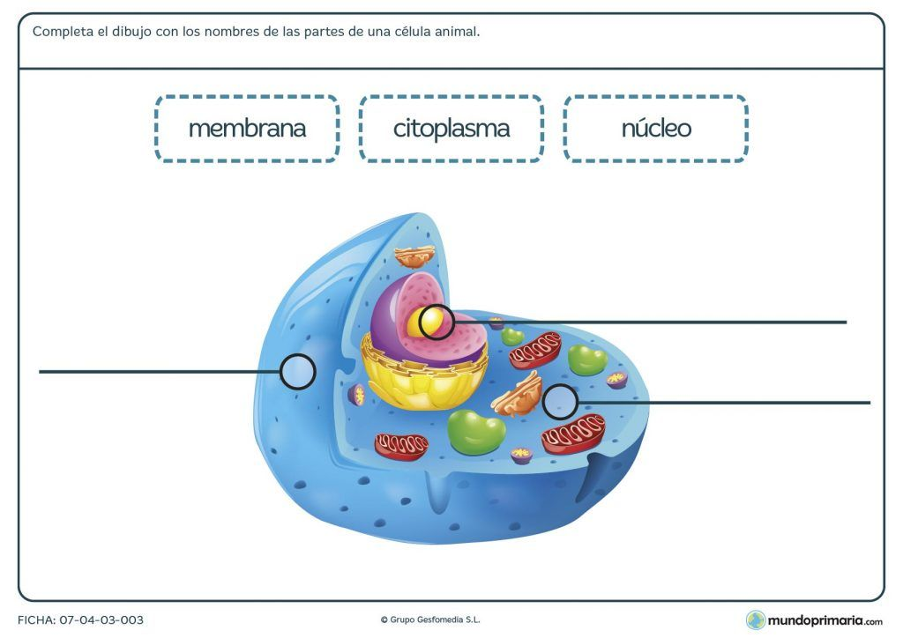
- Completa colocando los términos según corresponda:
